Тестовые упражнения для оценки уровня физического воспитания.
Измерение простой двигательной реакции. Рука испытуемого вытянута вперед ребром ладони вниз. На расстоянии 1—2 см от ладони исследователь удерживает линейку, нулевая отметка находится на уровне нижнего края его ладони. В течение 5 с после предварительной команды «Внимание!» исследователь отпускает линейку. Задача испытуемого — быстро сжать пальцы и поймать падающую вниз линейку как можно быстрее. Быстроту реакции определяют по расстоянию от нулевой отметки до нижнего края ладони (до хвата). Чем оно меньше, тем лучшей реакцией обладает испытуемый
Контрольные упражнения (тесты) для оценки скоростных способностей делятся на четыре группы: 1) для оценки быстроты
простой и сложной реакции; 2) для оценки скорости одиночного движения; 3) для оценки максимальной быстроты движений в разных суставах; 4) для оценки скорости, проявляемой в целостных двигательных действиях, чаще всего в беге на короткие дистанции.
Контрольные упражнения для оценки быстроты простой и сложной реакции. Время простой реакции измеряют в условиях, когда заранее известен и тип сигнала, и способ ответа (например, при загорании лампочки отпустить кнопку, на выстрел стартера начать бег и т.д.).
В лабораторных условиях время реакции на свет, звук определяют с помощью хронореф-лексометров, определяющих время реакции с точностью до 0,01 или 0,001 с. Для оценки времени простой реакции используют не менее 10 попыток и определяют среднее время реагирования.
При измерении простой реакции можно применять линейку длиной 40 смотрите рисунок выше.
Контрольные упражнения (тесты) для определения уровня развития гибкости
Основным критерием оценки гибкости является наибольшая амплитуда движений, которая может быть достигнута испытуемым. Амплитуду движений измеряют в угловых градусах или в линейных мерах, используя аппаратуру или педагогические тесты. Аппаратурными способами измерения являются [1]: 1) механический (с помощью гониометра); 2) механоэлектрический (с помощью электрогониометра); 3) оптический; 4) рентгенографический.
Для особо точных измерений подвижности суставов применяют электрогониометрический, оптический и рентгенографический способы. Электрогониометры позволяют получить графическое изображение гибкости и проследить за изменением суставных Углов в различных фазах движения. Оптические способы оценки гибкости основаны на использовании фото-, кино- и видеоаппаратуры. Рентгенографический способ позволяет определить теоретически допустимую амплитуду движения, которую рассчитывают на основании рентгенологического анализа строения сустава. В физическом воспитании наиболее доступным и распространенным является способ измерения гибкости с помощью механического гониометра — угломера, к одной из ножек которого крепится транспортир. Ножки гониометра крепятся на продольных осях сегментов, составляющих тот или иной сустав. При выполнении сгибания, разгибания или вращения определяют угол между осями сегментов сустава (рис. 15, 9).
Основными педагогическими тестами для оценки подвижности различных суставов служат простейшие контрольные упражнения (рис. 15).
- Подвижность в плечевом суставе. Испытуемый, взявшись за концы гимнастической палки (веревки), выполняет выкрут прямых рук назад (рис. 15,1). Подвижность плечевого сустава оценивают по расстоянию между кистями рук при выкруте: чем меньше расстояние, тем выше гибкость этого сустава, и наоборот (рис. 15, 2). Кроме того, наименьшее расстояние между кистями рук сравнивается с шириной плечевого пояса испытуемого. Активное отведение прямых рук вверх из положения лежа на груди, руки вперед. Измеряется наибольшее расстояние от пола до кончиков пальцев (рис. 15, 5).
- Подвижность позвоночного столба. Определяется по степени наклона туловища вперед (рис. 15, 3, 4, 6). Испытуемый в положении стоя на скамейке (или сидя на полу) наклоняется вперед до предела, не сгибая ног в коленях. Гибкость позвоночника оценивают с помощью линейки или ленты по расстоянию в сантиметрах от нулевой отметки до третьего пальца руки. Если при этом пальцы не достают до нулевой отметки, то измеренное расстояние обозначается знаком «минус» (—), а если опускаются ниже нулевой отметки — знаком «плюс» (+).
«Мостик» (рис. 15, 7). Результат (в см) измеряется от пяток до кончиков пальцев рук испытуемого. Чем меньше расстояние, тем выше уровень гибкости, и наоборот.
- Подвижность в тазобедренном суставе. Испытуемый стремится как можно шире развести ноги: 1) в стороны и 2) вперед назад с опорой на руки (рис. 15, 8). Уровень подвижности в данном суставе оценивают по расстоянию от пола до таза (копчика): чем меньше расстояние, тем выше уровень гибкости, и наоборот.
- Подвижность в коленных суставах. Испытуемый выполняет приседание с вытянутыми вперед руками или руки за головой (рис. 15, 10, 11). О высокой подвижности в данных суставах свидетельствует полное приседание.
- Подвижность в голеностопных суставах (рис. 15, 12, 13). Измерять различные параметры движений в суставах следует, исходя из соблюдения стандартных условий тестирования: 1) одинаковые исходные положения звеньев тела; 2) одинаковая (стандартная) разминка; 3) повторные измерения гибкости проводить в одно и то же время, поскольку эти условия так или иначе влияют на подвижность в суставах.
Контрольные упражнения (тесты) для оценки уровня развития гибкости
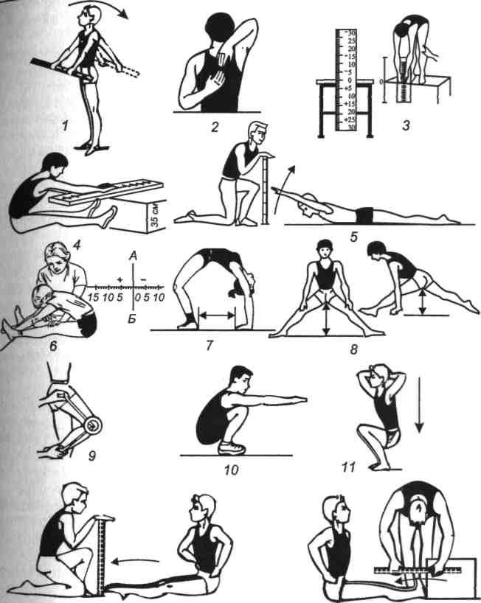
Пассивная гибкость определяется по наибольшей амплитуде, которая может быть достигнута за счет внешних воздействий. Ее определяют по наибольшей амплитуде, которая может быть достигнута за счет внешней силы, величина которой должна быть одинаковой для всех измерений, иначе нельзя получить объективную оценку пассивной гибкости. Измерение пассивной гибкости приостанавливают, когда действие внешней силы вызывает болезненное ощущение.
Информативным показателем состояния суставного и мышечного аппарата испытуемого (в сантиметрах или угловых градусах) является разница между величинами активной и пассивной гибкости. Эта разница называется дефицитом активной гибкости.

